受講者募集！
※要申込
福岡県 防災士スキルアップ研修
福岡県では、近年、災害が頻発しています。災害による被害を最小限に抑えるため、地域防災の活動に参加し共助の要となる防災士のスキルアップの場として、「福岡県防災士スキルアップ研修」を開催します。
防災士の資格をお持ちの方で、お住まいの地域の自主防災組織等の活動に参加している方や参加する意思のある方は、本研修をお申込みください。
 | 実技編 | 理論編
日 程 | - 令和8年3月１７日（火）  - 令和8年3月１８日（水） | 令和8年3月１９日（木）
場 所 | 福岡県消防学校  （嘉麻市牛隈１７９４） | 福岡県庁 ３階講堂  （福岡市博多区東公園７番７号）
定 員 | 各回６０名 | １２０名
※実技編の日程①・②は同じカリキュラムですので、いずれかの回をお申し込みください。
＜受講対象者＞
本研修受講時に防災士資格を取得している方で、福岡県内に居住し、居住地域における自主防災組織の活動に参加している方や参加する意思がある方。また、個人情報の取扱いに同意する方。
＜申込方法＞
・別紙の受講申込書をご記入のうえ、お住まいの中間市防災担当課（安全安心まちづ
くり課）、にご提出ください。
・受講申込書の「受講をご希望の研修」欄にいずれかの希望日程に〇を記入くださ
い。
【実技編】は２回開催しますが、両日とも同じ内容です。また、【実技編】と【理論編】は、両方の受講が可能です。
・受講決定の通知は行いません。受講希望が定員を超過して受講ができない場合、災害の発生等により研修開催が困難になった場合にのみ御連絡します。申し込み後は、当日会場にお越しください。
＜費用＞
・研修の受講料は無料です。
・交通費の支給はありません。自家用車でお越しの方は、
【実技編】は、消防学校の駐車場が無料で利用できます。
【理論編】は、県庁内には有料駐車場がございますが、駐車可能台数には限りが
ございますので可能な限り、公共交通機関での来庁にご協力をお願いいたします。
＜持参いただくもの＞
・【実技編】では、身体が動かしやすく汚れても良いスポーツウェア・運動靴、軍手、
ヘルメット、筆記用具、マスクをご持参ください。
・【理論編】では、パワーポイントが使用できるＰＣ等をお持ちの方は、ＰＣ等をご持参
ください。

福岡県 防災士スキルアップ研修 ＜実技編＞

〇日時 ： ① 令和8年3月１７日（火） ９時００分受付開始
② 令和8年3月１８日（水） ９時００分受付開始
〇場所 ： 福岡県消防学校（嘉麻市牛隈１７９４）
※ 消防学校の駐車場を利用可能です。

時間 | 項目 | 内容 | 講師・登壇者
９時００分  ～９時３０分 | 受付 | - | -
９時３０分  ～９時３５分 | 開講 | - | 福岡県消防防災指導課
９時３５分  ～１２時３０分 | 講演 | 避難所運営シミュレーション「HUS」 | 一般社団法人 地域安全協会  代表理事 山本 一
１２時３０分  ～１３時３０分 | 昼休憩
１３時３０分  ～１６時００分 | 演習 | 災害発生時の救助訓練・消火訓練 | 福岡県消防学校  教官
１６時００分  ～１６時０５分 | 閉講 | アンケート記入 | 福岡県消防防災指導課
※ ①と②は同じカリキュラムです。①もしくは②、いずれかの日程をお申込みください。
※ 上記のカリキュラムは、講師の公務、交通事情、災害の発生等により変更となる場合があります。
※ 消防学校及び周辺に売店等はありませんので、昼食や飲み物は各自でご持参ください。
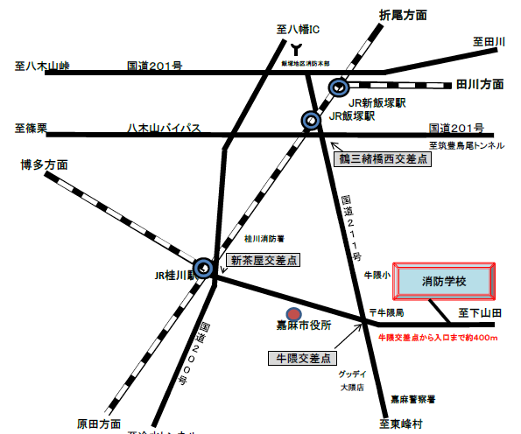
【会場へのアクセス】
①飯塚市中心部から約11キロ（車で約20分）
②国道200号新茶屋交差点から約7キロ
（車で約15分）
＊ 牛隈交差点から消防学校入口まで
約440ｍ
＊ 消防学校の駐車場は第一駐車場・
第二駐車場をご利用ください。

【バス情報】
・西鉄バス 「牛隈」（消防学校まで徒歩12分）
・嘉麻市コミュニティバス 熊ヶ畑桂川線「福岡県消防学校」（消防学校まで徒歩３分）

福岡県 防災士スキルアップ研修 ＜理論編＞

〇日時 ： 令和8年3月19日（木） ９時３０分受付開始
〇場所 ： 福岡県庁 3階 講堂（福岡市博多区東公園７番７号）
※ 県庁駐車場は有料です。また、駐車台数には限りがございますので、可能な限り公共交通機関をご利用していただきますよう、ご協力をお願いいたします。

時間 | 項目 | 内容 | 講師・登壇者
９時３０分  ～１０時００分 | 受付 | - | -
１０時００分  ～１０時０５分 | 開講 | - | 福岡県消防防災指導課
１０時０５分  ～１０時５０分 | 講演 | 地域における防災士の活動  について（仮） | 博多あん・あんリーダー会  会長 因幡 那水
１０時５０分  ～１２時３０分 | 演習 | 防災士として活動するには  ～「伝える力」スキルアップ～ | 一般社団法人 地域安全協会  代表理事 山本 一
１２時３０分  ～１３時３０分 | 昼休憩
１３時３０分  ～１５時３０分 | 演習 | 防災士として活動するには  ～「伝える力」スキルアップ～ | 一般社団法人 地域安全協会  代表理事 山本 一
１５時３０分  ～１５時４５分 | 閉講 | アンケート記入 | 福岡県消防防災指導課
※上記のカリキュラムは、講師の公務、交通事情、災害の発生等により変更となる場合があります。


【会場へのアクセス】
- JR吉塚駅から徒歩7分（約500ｍ）
- 福岡市地下鉄 馬出九大病院前から徒歩6分（約450ｍ）
（福岡県HP）
